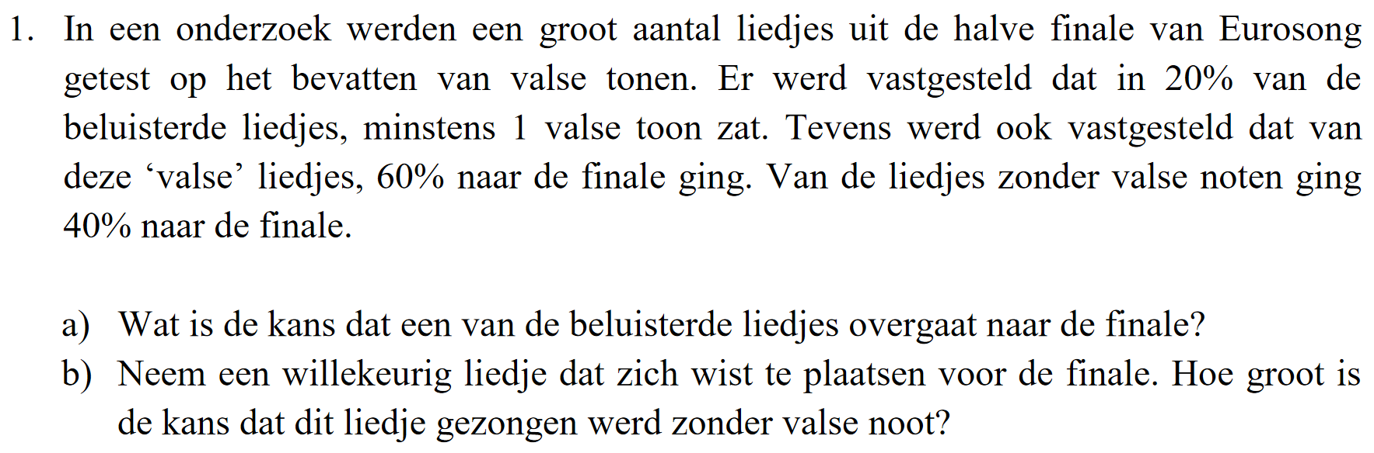
$$N=Nummers met valse toon$$
$$F=Nummers naar de finale$$
$$P\left(N\right)=0.2$$
$$P\left(¬N\right)=0.8$$
$$P\left(F | N\right)=0.6$$
$$P\left(F | ¬N\right)=0.4$$
- We lossen dit op via de wet der totale kans:
$$P\left(F\right)= P\left(F | N\right)*P\left(N\right)+P\left(F | ¬N\right)* P\left(¬N\right)$$
$$P\left(F\right)= 0.6*0.2+0.4*0.8=0.44=44\% kans$$
- We lossen dit op via de Regel van Bayes:
$$P\left(E_{k} | A\right)=\frac{P(A|E_{k})P(E_{k})}{P(A)}$$

$$P\left(¬N | F\right)=\frac{P(F|¬N)P(¬N)}{P(F)}=\frac{0.4*0.8}{0.44}=0.7272= 72.72\% kans$$

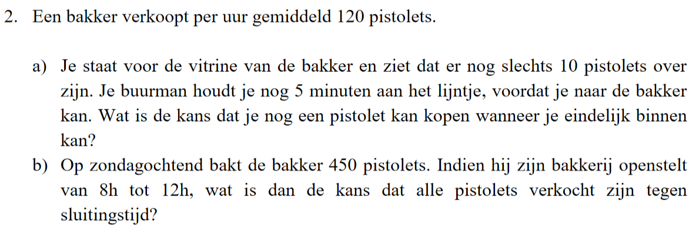
$$λ=120$$
- We zullen dit moeten oplossen via de poisson verdeling
$$\frac{120}{60}*5=10$$

$$X=aantal pistolets verkocht$$

$$P\left(X=x\right)=\frac{e^{-λ}λ^{x}}{x!}$$

$$P\left(X≤9\right)=Wat is de kans dat we minde dan 10 pistolets verkopen in 5 minuten tijd$$
$$We kunnen hiervoor de cummulatieve verdeling van de tabel gebruiken:$$
$$Dan krijgen we een waarden van 0.458=45.8\% kans$$

- Omdat we met grote getallen werken kunnen we gebruik maken van de normale benadering van de poisson verdeling:
$$\frac{k±0.5-λ}{\sqrt{λ}}$$

$$De bakker is 4 uur open, volgens het gemiddelde moet dit λ=4*120=480 zijn$$

$$\frac{450.5-480}{\sqrt{480}}= -1.35=1-0.9115=0.0885$$
$$P\left(X>450\right)= 1-ϕ\left(\frac{450.5-480}{\sqrt{480}}\right)=1-\left(1-0.9115\right)=0.9115=91.15\% kans$$

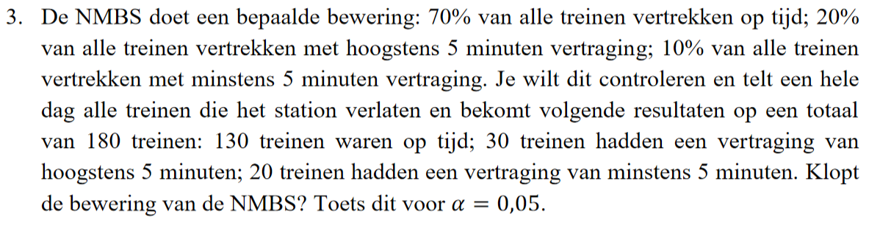
 | Op tijd | Hoogstens 5 minuten | Minstens 5 minuten
Verwacht ($E_{i}$) | $$126$$ | $$36$$ | $$18$$
Geobserveerd ($O_{i}$) | $$130$$ | $$30$$ | $$20$$

Hier hebben we een duidelijk overzicht van de $O_{i}$ en de $E_{i}$
We zullen hiervoor de chi-kwadraat toets voor gebruiken
$$H_{0}:De bewering klopt$$
$$H_{A}:De bewering klopt niet$$
$$\sum_{i}{\frac{{\left(O_{i}-E_{i}\right)}^{2}}{E_{i}}}$$
$$\frac{{\left(130-126\right)}^{2}}{126 }+\frac{{\left(30-36\right)}^{2}}{36}+\frac{{\left(20-18\right)}^{2}}{18}=1.35$$
Nu moeten we het aanvaardingsgebied nog opstellen:
$$\left[0, χ_{k-1,1-α}^{2}\right]$$
$$\left[0, χ_{2, 0.95}^{2}\right]$$
$$[0,5.991]$$
Besluit: We zien dat 1.35 binnen het interval ligt, dus kunnen we met zekerheid zeggen dat we de $H_{0}$ niet zullen moeten verwerpen. Wat betekend dat de bewering klopt.

